锐捷系列内外饰升级改款设计
招标书

招标单位：山东凯马汽车制造有限公司赣州分公司
2020年8月
招标邀请函

根据我公司锐捷系列车型内饰升级改款工作安排，我公司对该项目进行邀请招标。兹邀请合格的投标人前来投标。
1、项目名称：山东凯马汽车制造有限公司赣州分公司锐捷系列车型内饰改款升级设计项目
2、投标截止时间：投标报价表密封后（若不密封，视为废标）由投标人在2020年8月10日5点前送到投递标书地点，凡迟到者作自动弃权处理。
3、投递标书地点：江西省赣州市经济开发区新能源汽车科技城山东凯马汽车制造有限公司赣州分公司。
4、开标时间：见具体通知
5、开标地点：江西省赣州市经济开发区新能源汽车科技城山东凯马汽车制造有限公司赣州分公司。
6、评标办法：综合评分法
7、招投标前期工作的联系方式：
公司名称： 山东凯马汽车制造有限公司赣州分公司
通讯地址：江西省赣州市经开区新能源科技城山东凯马汽车制造有限公司赣州分公司
邮政编码：341400
联 系 人： 王树栋
电话: 18253640555
邮箱:18253640555@qq.com
招标内容
一 、 任 务 范 围

1.对 同 类 型 车 企 单 双 排 车 型 未 来 发 展 趋 势 ， 及 市 场 竞 品 车 型 进 行 分 析 。

2.项 目 主 要 包 括 ：造 型效果图 设 计 、 C AS 设 计 、 A面 设 计 、 总 布 置 设 计 、 结 构 设 计等 设 计 开 发 工 作 。

3.负责 S OP 前 现 场 技 术 支 持 。
二、 设计原则
1.从 方 便 用 户 角 度 出 发 ， 在 车 型 设 计 开 发 过 程 中 ， 着 重 考 虑 增 加 方 便 商 用 车 用 户 驾 乘 的 实 用 型 功 能 设 计 ；
2.内 、 外 饰 整 体 造 型 简 洁 、 结 实 可 靠 。 减 少 不 必 要 的 装 饰 性 零 部 件 ， 多采 用 整 体 造 型 设 计 ， 给 用 户 接 近 乘 用 车 驾 乘 体 验 的 全 新 设 计 ， 提 升 内 外 饰 整 体 感 知 质 量 ；
3.设 计 优 先 顺 序 依 据 标 准 法 规 、 成 本 、 造 型 、 性 能 、 功 能 配 置 进 行 。
三、 产品 定义
- .销 售 市 场

主 销 中 国 大 陆 城 市 农 贸 、 装 修 等 区 域 内 货 物 运 转 市 场 。
- .基 本 定 位

微 卡 市 场 领 先 内 外 饰 造 型 设 计 ， 结 实 可 靠 ， 接 近 乘 用 车 驾 乘 体 验 。
3.技 术 路 线
3.1 外 造 型 ： 根 据 整 车 尺 寸 定 义 ， 前 保 、 格 栅 、 前大灯、 全 新 设 计 开 发 ，前雾灯借用现有的成熟产品， 设 计 中 考 虑 专 利 规 避 ， 其 他 零 部 件 进 行 匹 配 性 设 计 。其余部分翼子板和前机盖等钣金部分借用原车，不做开发。

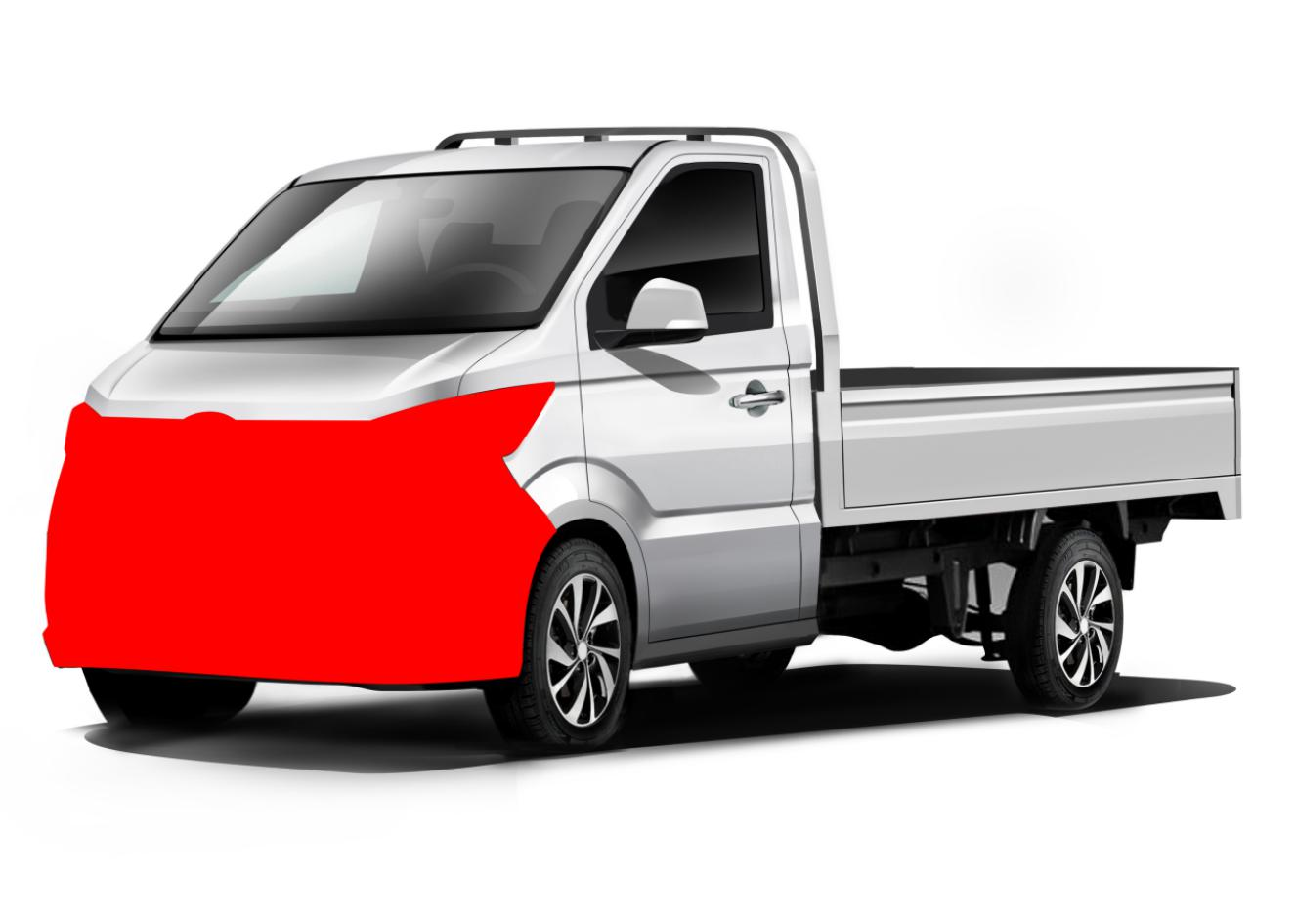
3.2 内 饰 及 附 件 ： 主仪 表 台 全新 造 型 开 发，仪表台上的组合仪表、MP3、MP5空调调节面板、点烟器、烟灰盒等部件 均借用原车的结构；副仪表台、门内饰、顶内饰、方向盘、立柱护板均借用原车结构不做调整。

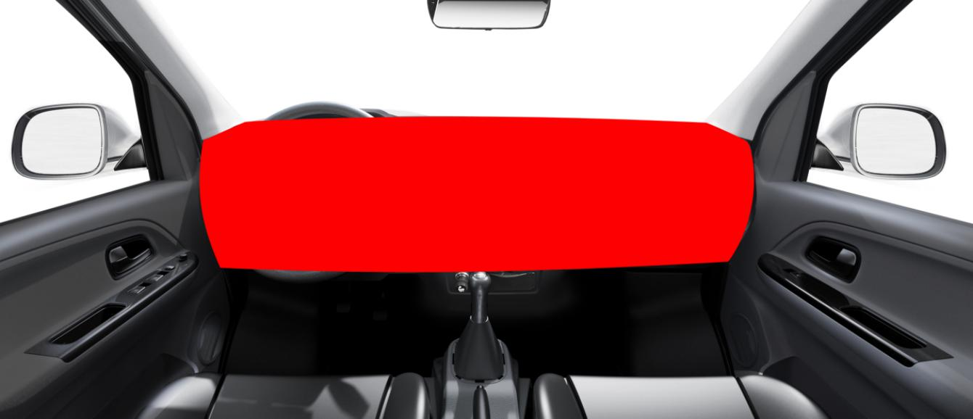

4、技 术要求
4.1 可 靠 性

整 车 要 求 具 有 良 好 的 可 靠 性 ， 便 于 维 护 。 质保 期 限 ： 三 年 或 6万 公 里 ， 以 先到 为 准 。 整 车 平 均 首 次 故 障 里 程 ≥ 0 .5万 公 里 ， 平 均 故 障 里 程 为 ≥ 0.3 万公 里。

4.2 法 规 满 足

需 满 足 G B72 58- 2012 《 机 动 车 运 行 安 全 技 术 条 件 》 的 各 安 全 项 目 的 要 求 。 在 进 行 车 辆 设 计 时 ， 应 考 虑 以 下 即 将 实 施 或 正 在 制 定 的 法 律 法 规 。

投标文件格式

附件一 投标函
招标人名称：

_______________________（投标单位全称）授权 （全权代表姓名） （职务、职称）为全权代表，参加贵司组织的
（招标编号、招标项目名称）投标的有关活动，并对
进行投标。为此：
1、提供招标文件规定的全部投标文件。
2、投标货物或服务总投标价为（大写）： 元人民币__________________元（小写）人民币。
3、保证遵守招标文件中的有关规定，交纳投标保证金。
4、如果我们中标，我们将忠实地执行买卖双方所签的经济合同，承担合同规定的责任和义务。
5、愿意向贵方提供任何与该投标有关的数据、情况和技术资料并对其真实性负责。
6、本投标自开标之日起60天内有效。
7、与本投标有关的一切往来通讯请寄：
单位全称：_______________________________________________________
地址：
邮编： 电话： 传真：

投标单位（盖章）：
授权代表（签字）：
日 期：
资格证明文件
投标人必须提供以下资格文件并对其真实性负责
- 营业执照（复印件）
- 法人代表授权书（见统一格式）
- 投标人基本情况一览表（见统一表格）
- 投标产品获优质证书和其它荣誉（复印件）
- 税务登记证、一般纳税人资格证（均为复印件）
（六）近三年可证明业绩合同复印件。

